Presseinformation
Moderne Sensorik für jede Anforderung

BEG RC-plus next N – Die neue Premiumklasse

Seit gut 20 Jahren etabliert und millionenfach verkauft zählen die BEG Bewegungsmelder RC-plus und RC-plus next zur Premiumklasse. Mit der neuen BEG RC-plus next N-Familie setzt sich die Erfolgsgeschichte fort.

Wie schon die Vorgänger deckt auch die neue RC-plus-next-N-Familie mit den drei Erfassungsbereichen 130°, 230°, 280° und den bekannten Farben weiß, schwarz, braun und Edelstahloptik alle typischen Einsatzfälle ab. Alle Melder können für die Wand-, Eck-oder die Deckenmontage eingesetzt werden, der praktische Drehmechanismus macht es möglich.
Selbstverständlich sind die neuen Melder trotz Facelift kompatibel millionenfach verkauften B.E.G. RC-plus- und RC-plus-next-Sockeln. Der Einhand-Stecksockel garantiert eine einfache Montage.
Neu ist der Einsatz von digitalen Sensoren, welche per Fernbedienung justiert werden können. Die Erfassungsqualität konnte ein weiteres Mal optimiert werden und bietet eine temperaturstabilisierte Reichweite von bis zu 20 m.
Die schwenkbare Kugeloptik zusammen mit der Möglichkeit, die Reichweite eines jeden Sensors separat stufenlos mechanisch einzustellen, ermöglichen eine in dieser Form einzigartige Anpassung des Bewegungsmelders an die Raumgeometrie. Durch diese individuelle mechanische Einstellung der einzelnen Sensoren kann die Reichweite präzise angepasst werden. So können beim 130°-Modell ein Sensor, beim 230°-Modell zwei Sensoren und beim 280°-Modell drei Sensoren unabhängig voneinander eingestellt werden. Einen zusätzlichen Sockel, um zum Beispiel diagonal herab zu schauen, ist nicht notwendig.
Nach wie vor können alle Parameter und Programme, wie bspw. die Dämmerungsschalterfunktion oder die Urlaubs- und Komfortfunktion, über die B.E.G.-Fernbedienung oder die B.E.G.-App eingestellt werden.
Der neue Melder ist über einen Öffnertaster in der Zuleitung nicht nur einschaltbar, sondern auch ausschaltbar. Praktisch, um den Zustand des Melders manuell zu ändern. Nach Ablauf der Nachlaufzeit geht der Melder wieder in den Automatik-Betrieb über. Durch exakte Einstellmöglichkeiten, der Empfindlichkeit, kann die Erfassung von Kleintieren effektiv verhindert werden.

Weitere Informationen erhalten Sie unter www.siblik.com
Zeichen: 1.976 ohne Leerzeichen

Bildunterschrift

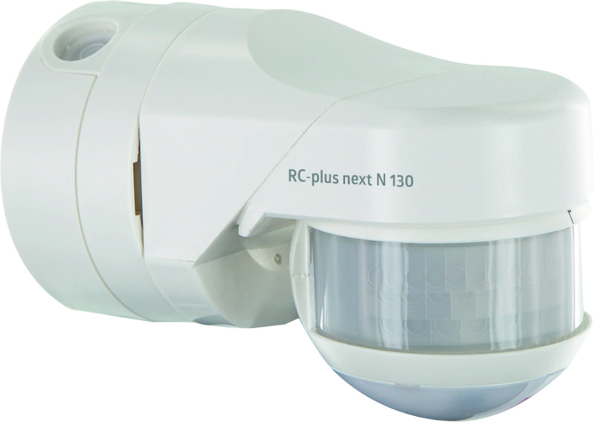

[Bild 1: BEG plus next N.jpg]
Die neue BEG RC-plus next N-Familie – wieder einmal Premiumklasse
Fotos: Siblik Elektrik Gesellschaft m.b.H. & Co. KG

SIBLIK. Wir schalten schneller.
Siblik Elektrik ist ein österreichweit tätiges Unternehmen mit Hauptsitz in Wien. Namhafte in- und ausländische Hersteller aus der Elektro- und Haustechnik-Branche sind eng mit Siblik verbunden und werden exklusiv in Österreich vertreten. Das traditionsreiche Unternehmen wurde 1938 gegründet und blickt somit auf über 80 Jahre Handelsvertretung zurück. Heute beschäftigt Siblik Elektrik mehr als 130 MitarbeiterInnen an 4 Standorten, in Wien, Graz, Vöcklabruck und Innsbruck.

Mehr Informationen unter www.siblik.com

Pressekontakt
Siblik Elektrik GmbH & Co. KG
Nina Hellar
+43 1 68 006 136
nina.hellar@siblik.com

